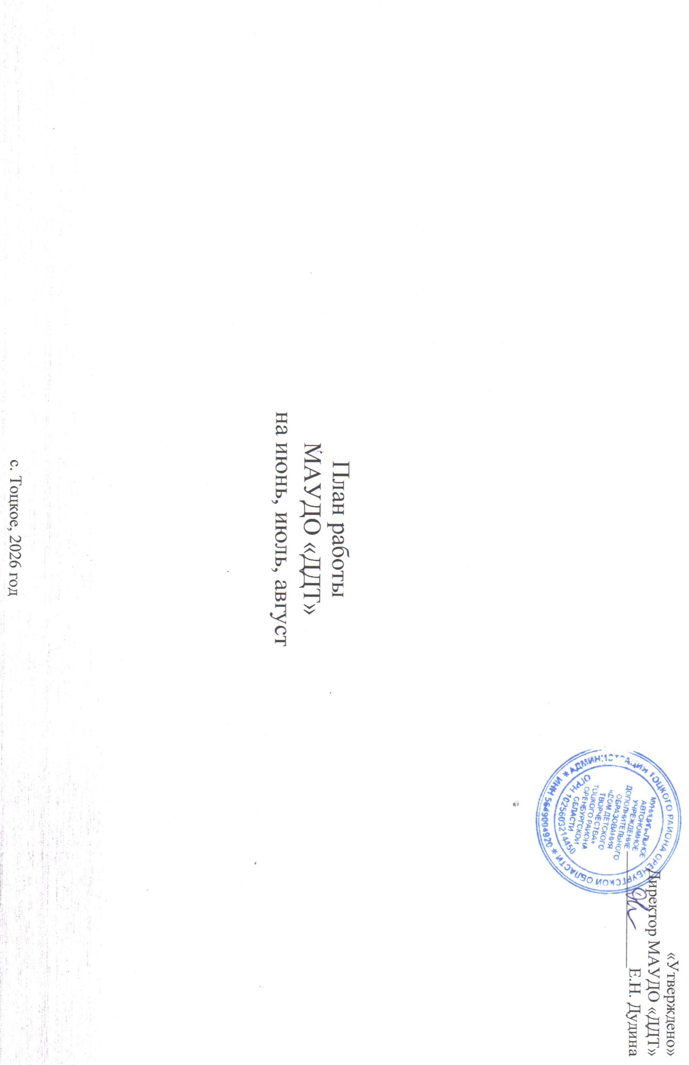

I. Организационно-массовая работа организации
  - Районные массовые и межлагерные мероприятия

№ п/п | Мероприятия | Срок районный | Место проведения | Участники | Ответственные лица и исполнители
1 | Межлагерная игра по станциям «Путешествие по Лукоморью», посвященная Дню русского языка и Дню рождения А.С. Пушкина | 5 июня | МАУДО «ДДТ» | Воспитанники ПКП и ЛДП ОО района | Методист естественнонаучной направленности
2 | Межлагерный патриотический конкурс исполнителей музыкальных и литературных произведений «Россия – в этом слове огонь и сила!», посвященный Дню России | 10 июня | МАУДО «ДДТ» | Воспитанники ПКП и ЛДП ОО района | Методист социально-гуманитарной направленности
3 | Межлагерный театральный конкурс «Мы память бережно храним», посвященный Дню памяти и скорби | 19 июня | МАУДО «ДДТ» | Воспитанники ПКП и ЛДП ОО района | Методист социально-гуманитарной направленности
4 | Межлагерный заочный конкурс видеороликов «Моя – суперсемейка!», посвященный Дню семьи, любви и верности | 8 июля | МАУДО «ДДТ» | Воспитанники ПКП и ЛДП ОО района | Методист туристско-краеведческой направленности
5 | Межлагерная квест-игра Путешествие в город Светофорск», посвященный международному Дню светофора | 5 августа | МАУДО «ДДТ» | Воспитанники ПКП и ЛДП ОО района | Методист художественной направленности
6 | Межлагерный конкурс костюмов «Национальный костюм из бросового материала», посвященный международному Дню коренных народов мира | 7 августа | МАУДО «ДДТ» | Воспитанники ПКП и ЛДП ОО района | Методист художественной направленности
7 | Участие в проведении августовского совещания педагогов Тоцкого района | август | МАУК «РДК «Юбилейный» | Педагогические работники ОО района | Педагогический коллектив

1.2. Районные этапы Областных и Всероссийских конкурсов, акций, фестивалей
(заочные, дистанционные)

№ п/п | Мероприятия | Срок районный | Срок  областной | Место проведения | Участники | Ответственные лица и исполнители
1 | Старт районного этапа областного заочного конкурса исследовательских работ и видеопроектов «Горизонты открытий» | июнь | июль | МАУДО «ДДТ» | Учащиеся, педагоги ОО района | Методист художественной направленности
2 | Районный этап областного конкурса на лучшее знание государственных символов Оренбургской области «И гордо реет флаг державный» | июнь | август | МАУДО «ДДТ» | Учащиеся, педагоги ОО района | Методист социально-гуманитарной направленности
3 | Старт районного этапа областного смотра-конкурса на лучшую организацию работы по профилактике детского дорожно-транспортного травматизма «Лето без ДТП!» | июнь | июнь | МАУДО «ДДТ» | Учащиеся, педагоги ОО района | Методист социально-гуманитарной направленности
4 | Районный этап Всероссийского конкурса программ и методических кейсов «Лучшая программа организации отдыха детей и их оздоровления» | июнь | июнь | МАУДО «ДДТ» | Учащиеся, педагоги ОО района | Методист социально-гуманитарной направленности
5 | Районный этап областного конкурса детских оздоровительных лагерей «Лучший лагерь Оренбуржья» | июнь | август | МАУДО «ДДТ» | Учащиеся, педагоги ОО района | Методист социально-гуманитарной направленности
6 | Районный этап заочного конкурса детских добровольческих инициатив «Марафон добрых дел» | июнь | август | МАУДО «ДДТ» | Учащиеся, педагоги ОО района | Методист социально-гуманитарной направленности
7 | Старт районного этапа областного конкурса методических материалов «Профилактика деструктивного поведения обучающихся» | июнь | октябрь | МАУДО «ДДТ» | Педагогические работники ОО района | Методист социально-гуманитарной направленности
8 | Районный этап Всероссийского конкурса проектов и идей по развитию социальной инфраструктуры «Неотерра» | июнь | сентябрь | МАУДО «ДДТ» | Учащиеся, педагоги ОО района | Методист естественнонаучной направленности

1.3. Массовые мероприятия для воспитанников ПКП «Солнечная полянка» и родителей МАУДО «ДДТ»

№ п/п | Мероприятия | Сроки  проведения | Место проведения | Участники | Ответственные лица
1 | Праздничная программа, посвящённая Дню защиты детей | 1 июня | МАУДО «ДДТ» | Воспитанники ПКП | Воспитатели ПКП «Солнечная полянка»
2 | Мероприятия в соответствии с планом работы ПКП «Солнечная полянка» | июнь, июль, август | МАУДО «ДДТ» | Воспитанники ПКП | Воспитатели ПКП «Солнечная полянка»

  - Участие в областных и Всероссийских конкурсах и акциях

№ п/п | Мероприятия | Сроки  проведения | Место проведения | Участники | Ответственные лица
1 | Участие во Всероссийской акции «Свеча Памяти» | 22 июня | - | МАУДО «ДДТ» | Методист социально-гуманитарной направленности
2 | Участие в областном заочном фестивале художественного творчества «Зажги свою звезду!» | июнь-сентябрь | г. Оренбург | Учащиеся, педагоги ОО района | Методист художественной направленности

